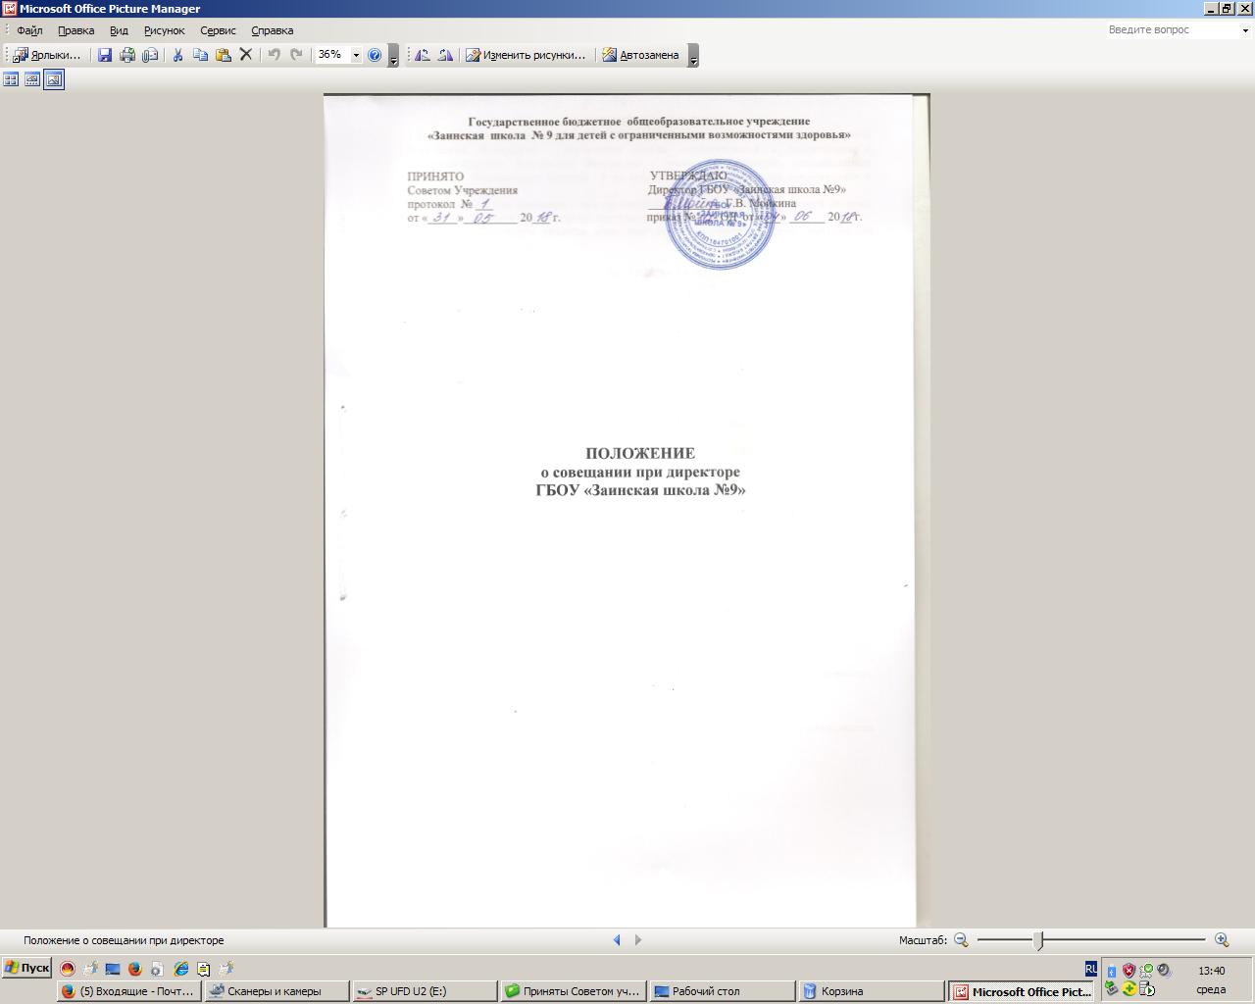

- ОБЩИЕ ПОЛОЖЕНИЯ
1.1. В соответствии со статьей 26 ФЗ от 29.12.2012г. №273-ФЗ «Об образовании Российской Федерации» управление школы осуществляется в соответствии с законодательством Российской Федерации с учетом особенностей, установленных настоящим Федеральным законом и на основе сочетания принципов единоначалия и коллегиальности.
1.2. Совещание при директоре – это структурная единица модели управляющей системы школы, являющаяся одной из форм единоначалия.
1.3. Данное Положение является локальным актом, регламентирующим деятельность совещания при директоре.

- ЦЕЛИ И ЗАДАЧИ
2.1. Основной целью совещания при директоре является повышение качества и оперативности управленческих решений актуальных проблем образовательного процесса.
2.2. Задачи:
2.2.1. Осуществлять контроль за исполнением законодательства в области образования, за выполнением приказов, распоряжений по школе.
2.2.2. Выявлять отрицательные и положительные тенденции в организации образовательного процесса и разрабатывать на этой основе предложения по его совершенствованию.
2.2.3. Анализировать эффективность результатов деятельности педагогических работников.
2.2.4. Обеспечивать контроль за соблюдением охраны труда и пожарной безопасности.

- СОСТАВ И ОРГАНИЗАЦИЯ РАБОТЫ СОВЕЩАНИЯ ПРИ ДИРЕКТОРЕ
3.1. На совещании при директоре присутствуют:
- члены администрации школы
- социальный педагог
- педагог-психолог
3.2. На совещание могут быть приглашенычлены педагогического коллектива и технический персонал.
3.3. На совещание обязательно приглашаются те лица из числа работников, которых данный вопрос касается.
3.4. Совещание проходит 1 раз в месяц в соответствии с планом работы школы.
3.5. Вопросы контроля и инспектирования готовятся к совещанию директором, его заместителями, отчеты – членами коллектива.
3.6. Тематика совещаний планируется один раз в полугодие, регулировка – по мере необходимости.
3.7. На основании рекомендаций, выводов по рассматриваемым вопросам, директором школы может быть издан приказ.
3.8. Председатель совещания – директор школы; секретарь – заместитель директора, избираемый один раз в год.

- ДОКУМЕНТЫ СОВЕЩАНИЯ
4.1. Совещание при директоре оформляется протоколом. Протокол подписывается директором школы (председателем) и секретарем.
4.2. Секретарь собирает материалы, справки, отчеты к совещанию.
4.3. Все документы хранятся в папке.
4.4. Срок хранения документов – 5 лет.

